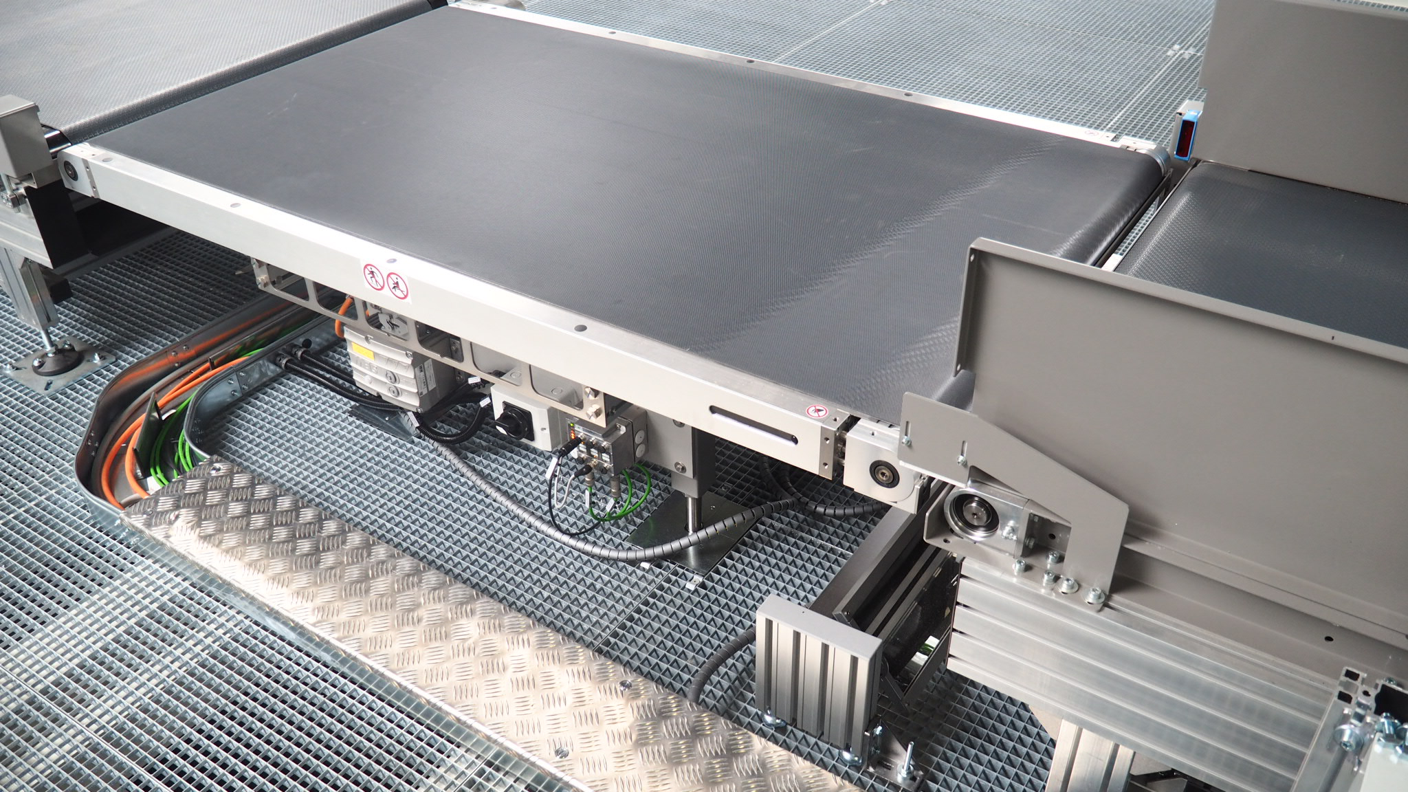

Historique des versions
Version | Date | Rédacteur | Valideur(s) | Modification(s)
V0 | 22/07/2021 | Achraf LAKRAD | Sofiene Mekki | Rédaction complète
V1 | 25/07/2021 | Achraf LAKRAD | Abdou Tidjani | Validation QSE

Périodicité
Type préventif | Mesure | MO | Durée | Référentiel | Rapport
Périodique | Hebdomadaire | 1 | 00h15
Systématique | X | X | X | X | X
Conditionnel | X | X | X | X | X

Equipement |  |  | Production
Arrêt : oui | Dégradé : non |  | Arrêt : oui | Dégradé : non

Moyens d’exécution et pièces de rechange
Outillage / Accessoires | Pièces de rechange
Aspirateur  Chiffons doux  Brosse souple ou pinceau  Outillage standard | Composants de la balance

Documents liés
Titre du document | Référence
Documentation constructeur BA_EC-M-ML_V1.2.0_fr

Recommandations particulières/Informations

Règles de sécurité
Le PORT des EPI adaptés est OBLIGATOIRE

 |  |  |  | 
Vetements de travail | Chaussures de sécurité | Gants anti coupure | Casquette coquée | Masque à gaz

BALISER la zone de travail, CONSIGNER l'équipement ou la machine ou l'armoire électrique dans les règles de l’art.

- Risques liés à l’intervention
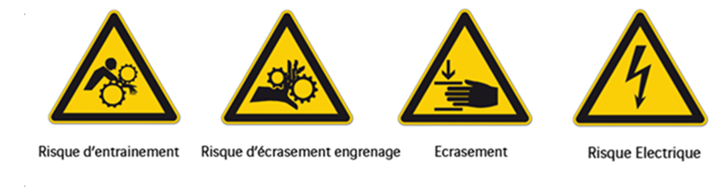

Liste des actions

Étape 1 : Contrôles auditif et visuel
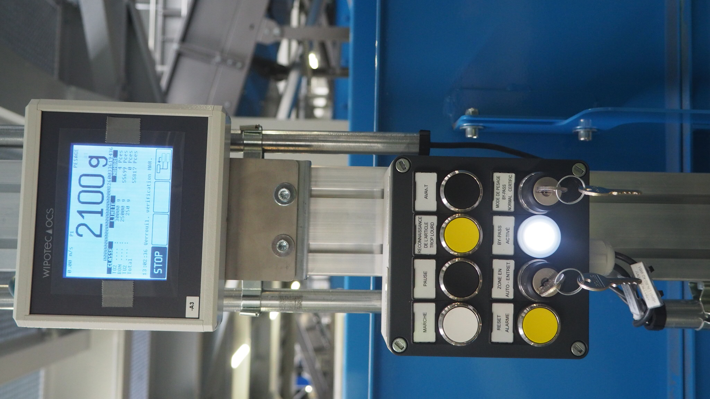
- Passer la ligne en mode maintenance

- Faire tourner les convoyeurs
- Contrôler la présence de tous bruits suspects sur le système de pesage

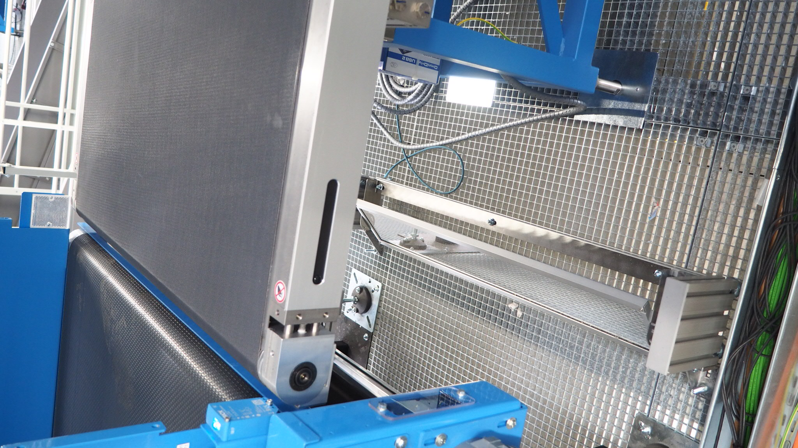
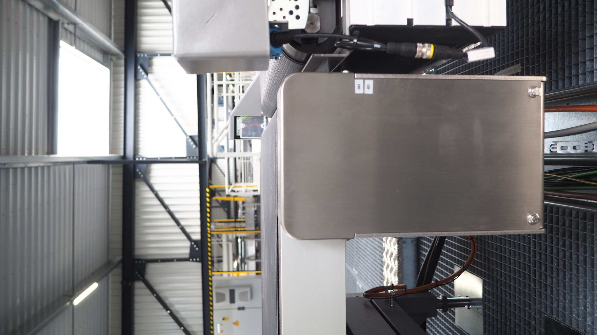

- Vérifier visuellement l’état de la bande et son centrage.
- Vérifier le bon fonctionnement de l'indicateur de pesée en dynamique.
- Arrêter la ligne
- Vérifier le bon fonctionnement de l'indicateur de pesée en statique.
- Vérifier l’absence de limaille ou d'huile au sol

Étape 2 : Nettoyage convoyeur
Attention : Ne jamais utiliser produits chimiques, de désinfectants et détergents à base de chlore ou de HFC.

- Nettoyer la balance.
- Vérifier la bonne remise à zéro de la balance (Procéder au tarage si nécessaire).

Étape 3 : Contrôles de fin.

- Remettre la balance sous tension et vérifier son bon fonctionnement
- Saisir l'intervention en GMAO et planifier une action corrective pour les défauts constatés

